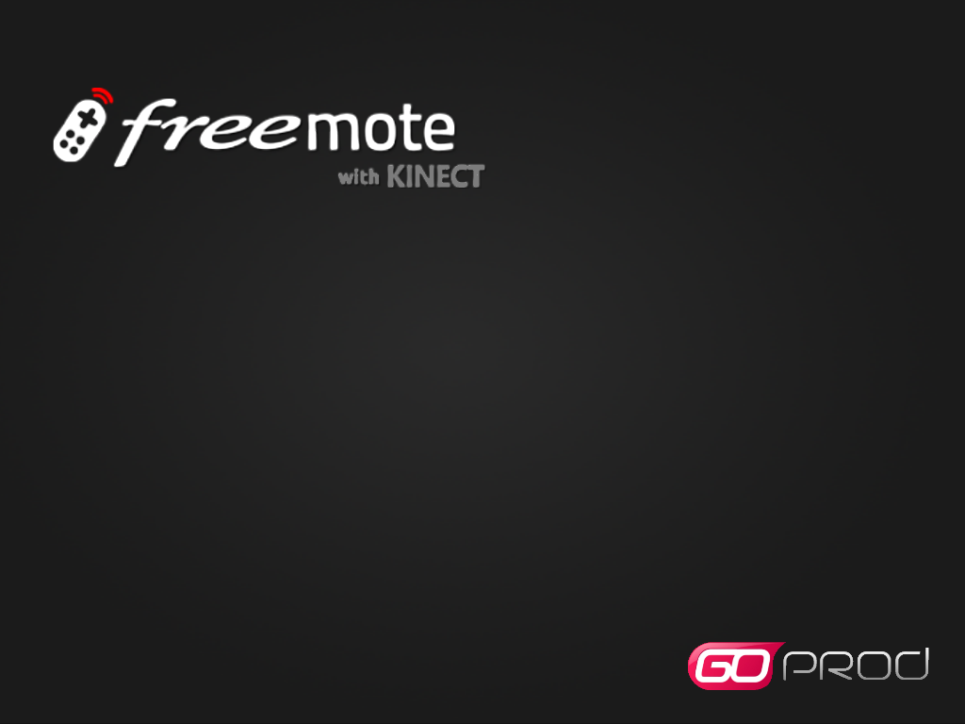
Guide utilisateur

Table des matières
1. Démarrage 3
1.1. Eléments nécessaires 3
1.2. Installation 4
1.3. Démarrer l’application 7
1.4. Configuration de l’application 9
2. Notions élémentaires 13
2.1. Utilisation de Kinect 13
2.2. La reconnaissance de mouvement 15
2.3. La reconnaissance audio 18
3. Conseils de dépannage 19
4. A propos des créateurs 19

Démarrage

AVERTISSEMENT : Pour éviter tout risque de dommage corporel, lisez attentivement toutes les instructions d’utilisation comprises dans ce guide.

Eléments nécessaires
Pour utiliser l’application freemote with KINECT, vous avez besoin des éléments suivants :
- Un PC équipé :
  - De l’un des systèmes d’exploitation suivants : Windows 8 ou Windows 7
  - D’un processeur 32-bit (x86) ou 64-bit (x64), deux cœurs, 2.66-GHz ou mieux
  - D’un port USB 2.0 pour Kinect
  - De 2 Go de mémoire RAM
  - D’une carte graphique qui supporte DirectX 9.0c
- Une Freebox V6 de préférence, mais la plupart des fonctionnalités principales fonctionnent avec la Freebox V5.
- Vous devez être connecté sur le même réseau wifi que votre Freebox.
- Un périphérique Kinect pour Xbox 360 ou Kinect pour PC équipé du câble adaptateur USB.
- Le SDK de Kinect version 1.5 disponible ici :
http://go.microsoft.com/fwlink/?LinkID=247938
- Le pack langage français pour Kinect disponible ici :
http://download.microsoft.com/download/3/8/B/38B266A7-D919-4C5A-AA6B-66326BFCD81A/KinectSpeechLanguagePack_fr-FR.exe

Installation
Tout d’abord, commencez par installer le SDK pour Kinect et le pack français pour Kinect :
- Le SDK de Kinect version 1.5 disponible ici :
http://go.microsoft.com/fwlink/?LinkID=247938
- Le pack langage français pour Kinect disponible ici : http://download.microsoft.com/download/3/8/B/38B266A7-D919-4C5A-AA6B-66326BFCD81A/KinectSpeechLanguagePack_fr-FR.exe
Double-cliquez sur le programme d’installation « SetupFreemoteWithKinect ».
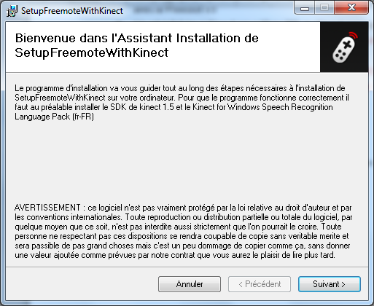
Cliquez sur suivant.
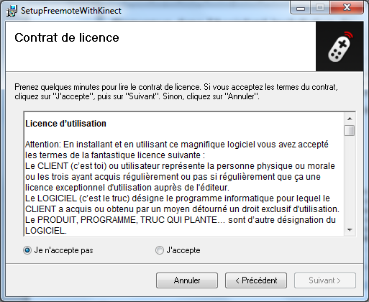
Acceptez le contrat de licence en cochant j’accepte.
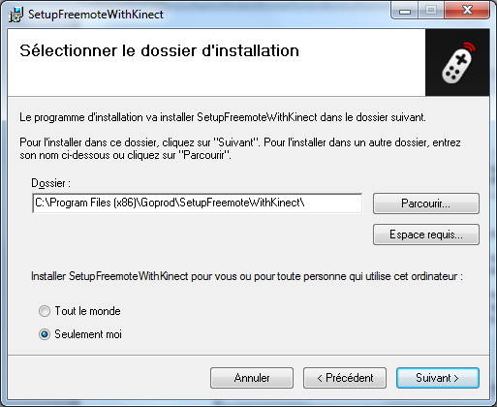
Cliquez sur suivant ou spécifiez un chemin personnalisé.
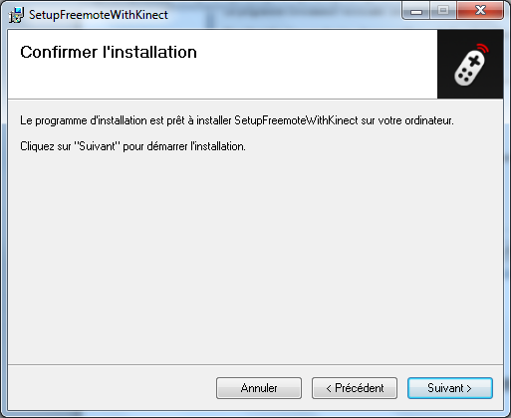
Confirmez l’installation en cliquant sur suivant.
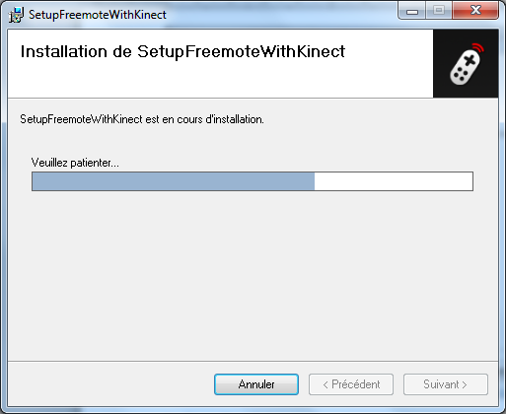
Patientez le temps de l’installation.
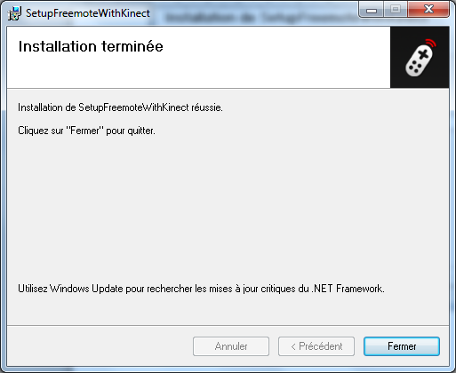
L’installation est terminée : vous pouvez commencer à utiliser freemote with KINECT.

Démarrer l’application
Cliquez sur le raccourci créé lors de l’installation ou allez dans le dossier Goprod depuis le dossier Program Files.
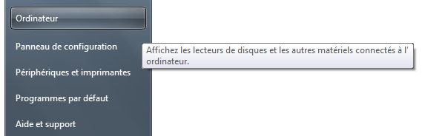
Allez dans Ordinateur depuis le menu démarrer.

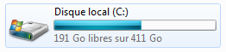
Double-cliquez sur le disque contenant le dossier Program Files.
Double-cliquez sur Program Files.
Puis double-cliquez sur Goprod.
Double-cliquez sur FreemoteWithKinect.
Enfin double-cliquez sur l’exécutable.
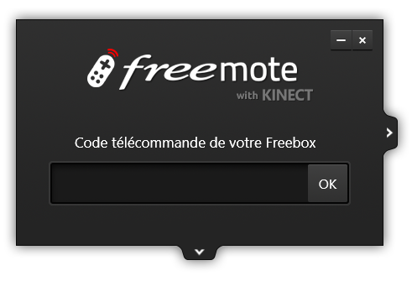
A ce moment le programme se lance.
Avant de démarrer l’application, assurez-vous d’avoir bien installé tous les éléments nécessaires. La Kinect doit être branchée au secteur et connectée en USB à votre PC : vous devez être connecté sur le réseau wifi de votre Freebox.

Configuration de l’application
- Démarrez l’application.

- Cherchez le code télécommande de votre Freebox :

  - Pour une Freebox V6

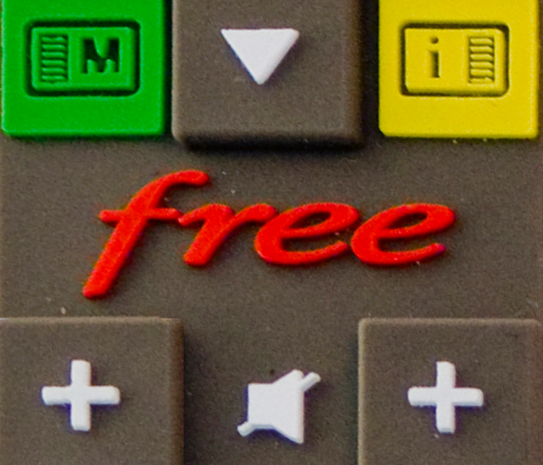
Appuyez sur le bouton free de la télécommande.
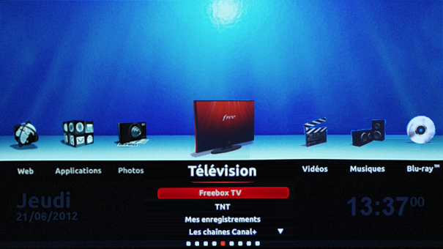
Une fois dans le menu allez dans réglages à gauche.
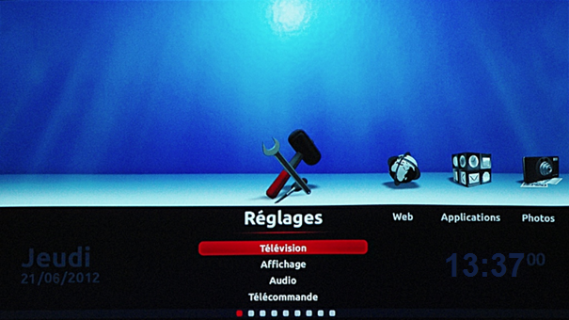
Une fois sur réglages choisissez télécommande.
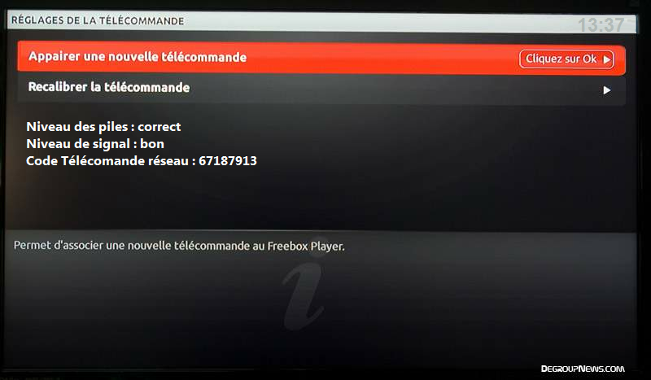
Votre code télécommande s’affiche.

  - Pour une Freebox V5

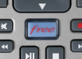
Appuyez sur le bouton free de la télécommande.
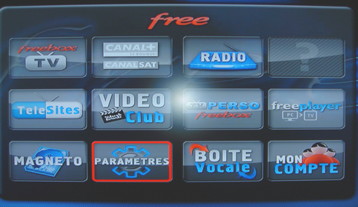
Une fois dans le menu allez dans paramètres dernière ligne.

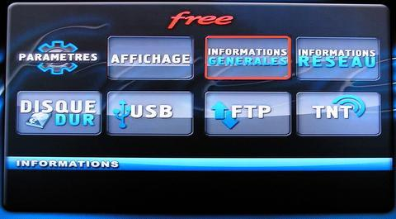
Dans le menu des paramètres allez dans informations générales.
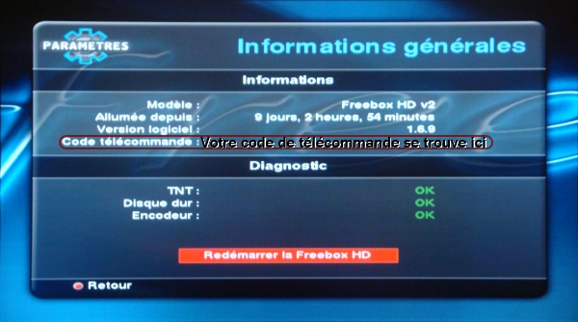
Votre code télécommande s’affiche.
- Entrez ce code télécommande dans la zone de saisie de l’application freemote pour Kinect et appuyez sur entrée ou cliquez sur OK.

Notions élémentaires

Utilisation de Kinect
Le capteur Kinect doit pouvoir vous voir et vous avez besoin d'espace pour bouger. Le capteur peut vous voir lorsque vous l’utilisez à environ 2 mètres de lui. Si vous l’utilisez à deux, vous devez vous trouver à environ 2,5 mètres du capteur.

Pour des performances du capteur et un espace de jeux optimaux, placez le capteur entre 0,6 et 2 mètres de hauteur (le plus proche de l'une de ces limites étant le plus approprié). De même :

Placez le capteur sur une surface stable.
- Vérifiez que le capteur est centré avec votre téléviseur et qu'il est placé aussi près que possible du bord avant de la table ou de l'étagère.
- Veillez à installer le capteur à un emplacement où il ne risque pas de tomber ni d'être heurté lorsque vous jouez.
- Ne placez pas le capteur sur la console.
- Ne placez pas le capteur devant un haut-parleur ou sur une surface qui vibre ou fait du bruit.
- N'exposez pas le capteur directement à la lumière du soleil.
- Ne l'utilisez pas à proximité d'une source de chaleur. Utilisez le capteur en respectant la plage de températures de fonctionnement spécifiée : 5 C – 35°C. Si le capteur est exposé à des températures qui se situent en dehors de cette plage, éteignez-le et attendez son retour à une température conforme et stable avant de le réutiliser.

Important : Ajustez l'emplacement du capteur uniquement en déplaçant la base. Ne réglez pas l'angle de vision du capteur à la main, en inclinant le capteur sur sa base. Une fois l'installation terminée, laissez les moteurs du capteur ajuster l'angle de vision, faute de quoi vous risquez d'endommager le capteur.

AVERTISSEMENT : Placez tous les câbles et cordons de manière à ce que personne (ou aucun animal) ne puisse se prendre les pieds dedans ou tirer dessus par mégarde en se déplaçant dans la pièce. Lorsque vous n'utilisez pas le capteur, il est préférable de débrancher tous les câbles et cordons du capteur pour les maintenir hors de portée des enfants et des animaux domestiques. Ne laissez pas vos enfants jouer avec les câbles et cordons.

AVERTISSEMENT :
Évitez les reflets
Pour réduire au maximum la fatigue oculaire due aux reflets, essayez ce qui suit :
• Placez-vous à une distance confortable de votre téléviseur ou moniteur et du capteur Kinect.
• Placez votre téléviseur ou moniteur et le capteur Kinect à l'abri des sources de lumière qui produisent des reflets ou utilisez des stores de fenêtre pour contrôler les niveaux de luminosité.
• Choisissez un éclairage naturel apaisant qui réduit les reflets et la fatigue oculaire et augmente le contraste et la clarté.
• Réglez la luminosité et le contraste de votre téléviseur ou moniteur.

Avant de pouvoir utiliser votre capteur Kinect, vous devez le connecter à votre PC.
Pour les PC, vous devrez brancher le capteur à une prise murale standard en utilisant un adaptateur USB.

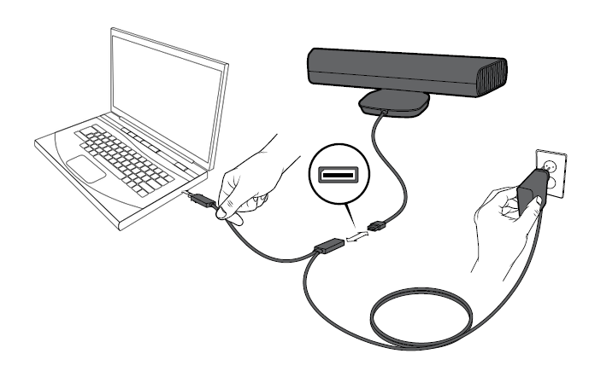 | Pour établir une connexion à un PC :  - Débranchez tous les accessoires du port USB.  - Branchez le capteur dans le cordon USB d'alimentation.  - Branchez le cordon USB/d'alimentation sur le port USB.  - Branchez l'adaptateur secteur du cordon USB/d'alimentation sur une prise murale.

Utilisez uniquement le cordon USB/d'alimentation fourni avec KINECT ou par un centre de réparation agréé.

Lors du premier branchement de KINECT, votre ordinateur va installer le périphérique ce qui peut prendre plusieurs minutes.
Pour débrancher KINECT cliquez sur cette flèche :

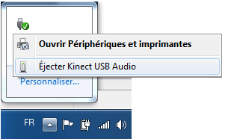
Cliquez droit sur l’cône des périphériques USB.
Puis enfin cliquez sur Ejecter Kinect USB Audio.

La reconnaissance de mouvement
Après avoir :
- Branché le périphérique Kinect
- Connecté votre ordinateur au wifi de votre Freebox
- Lancé l’application sur votre ordinateur
- Validé votre code télécommande
vous pouvez utiliser la reconnaissance de mouvement pour contrôler votre Freebox.
Les fonctionnalités disponibles dont :
- Démarrer / arrêter la Freebox :
  - Mettez vos bras à l’horizontale.
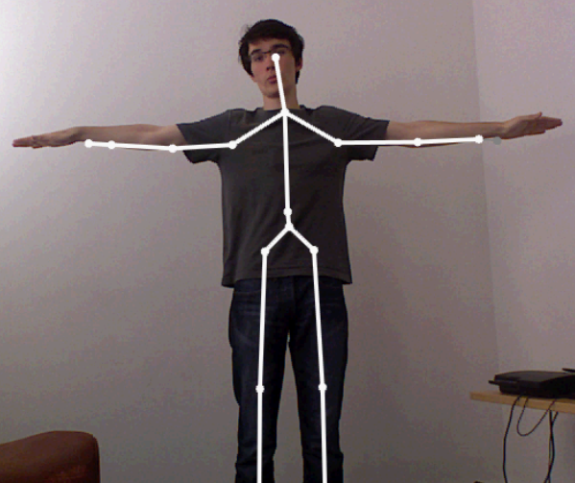
- Ok :
  - Mettre la main droite en avant pendant 2 secondes.
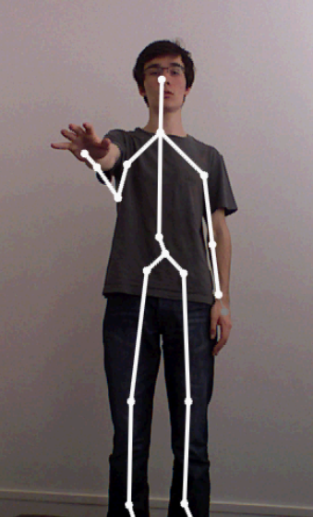
- Passer à la chaîne suivante / précédente :
  - Mouvement de la main droite à l’horizontale vers la gauche : chaîne +1.
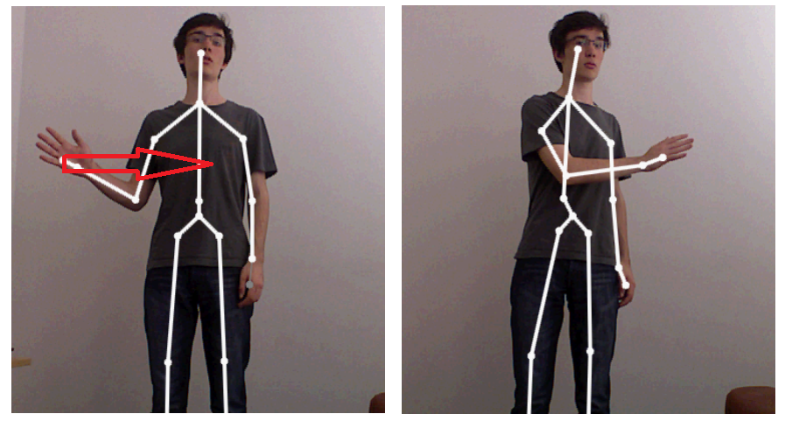
  - Mouvement de la main gauche à l’horizontale vers la droite : chaîne -1.
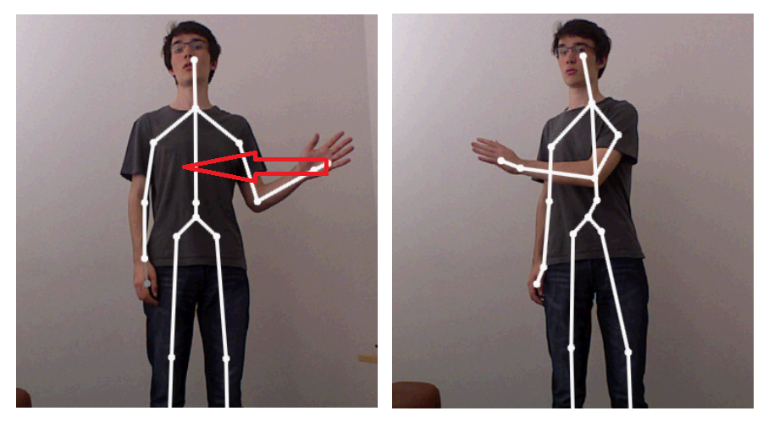
- Pause / Reprise
  - Mettre les deux bras à angle droit vers le haut.
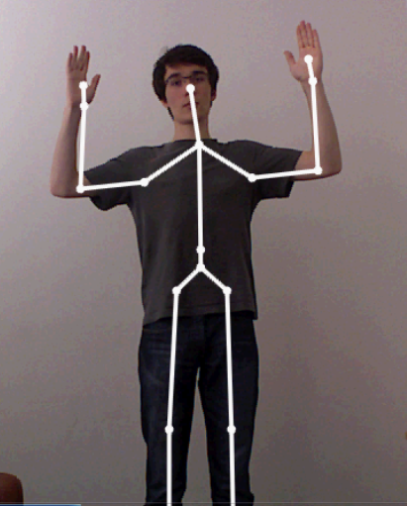

- Monter / baisser le son :
  - Mouvement de la main droite vers le haut : son+.
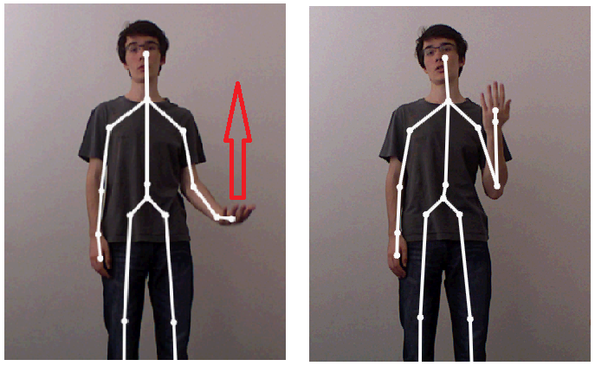
  - Mouvement de la main gauche vers le bas : son-.
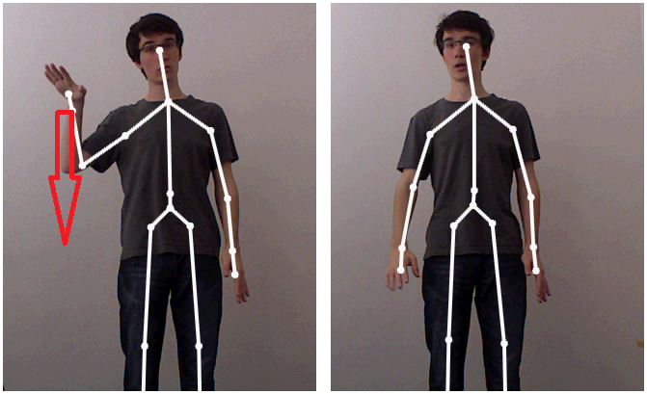
- Couper / remettre le son :
  - Mouvement de la main droite vers l’arrière.
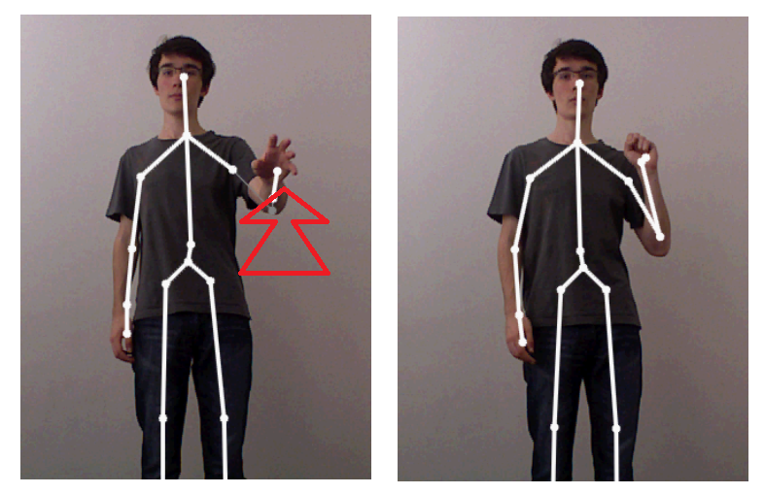

La reconnaissance audio
Pour utiliser la reconnaissance audio, vous devez couper le son de votre Freebox puis il vous suffit de dire le nom de la chaîne ou son numéro.
Pour que la reconnaissance vocale fonctionne, il faut :
  - Parler français
  - Parler distinctement
  - Ne pas parler trop vite
  - Pour les mots étrangers : les prononcer à la française
  - Ne pas parler à plusieurs en même temps
  - Etre dans un environnement calme

Conseils de dépannage
- Si lorsque vous cliquez sur les flèches rien ne se passe, vérifiez que le périphérique Kinect est bien branché au secteur et à l’ordinateur.
- Certaines des fonctionnalités ne sont pas disponibles sur la Freebox V5.
- Nous vous conseillons également de vous référer au guide d’utilisation de votre Freebox ou du capteur Kinect.
- Ne pas démarrer l’application avant d’avoir branché Kinect.

A propos des créateurs
Goprod, entreprise dirigée par Adrien Touati (Efrei Promo 2009), a en charge la création de toutes les applications innovantes de Free (groupe Iliad). http://www.goprod.fr/
Efrei-Microsoft est une association étudiante de l'Efrei. Centrée sur les technologies Microsoft, elle propose des formations aux étudiants, développe des applications et organise des conférences autour des innovations Microsoft.
http://www.efrei-microsoft.fr/
L’équipe Efrei-Microsoft du projet « Freemote with KINECT » est composée de Valentin Odier, Marc Gavanier, Louis Feutrie Promotion 2014.
Efrei - École d’ingénieur des technologies de l’information et de la communication - est membre de la Conférence des Grandes Écoles et est habilitée par la Commission des titres d’ingénieur à délivrer le diplôme d’ingénieur Efrei depuis 1957. Elle forme près de 300 ingénieurs par an et possède un réseau de plus de 7000 ingénieurs. http://www.efrei.fr/
Contact : microsoft@efrei.fr

